
ที่ อว 8393(8)/พิเศษ (ส คณะแพทยศาสตร์ มหาวิทยาลัยเชียงใหม่
๑๑๐ ถนนอินทวโรรส อำเภอเมืองเชียงใหม่
จังหวัดเชียงใหม่ ๕๐๒๐๐
วันที่ 17 กุมภาพันธ์ พ.ศ. 2569
เรื่อง ขอเชิญเข้าร่วมประชุมวิชาการ Introduction to Pharmacoeconomic Modelling Meeting 2026
เรียน คณบดี/ท่านผู้อำนวยการโรงพยาบาล
สิ่งที่แนบมาด้วย กำหนดการประชุมและ QR CODE ลงทะเบียน
เนื่องด้วย ภาควิชาเภสัชวิทยา คณะแพทยศาสตร์ มหาวิทยาลัยเชียงใหม่ มีพันธกิจ คือ ดำเนินการวิจัยทางเภสัชวิทยาให้เป็นไปตามมาตรฐานสากล รวมถึงให้การบริการวิชาการ ได้เล็งเห็นความสำคัญในการเพิ่มพูนความรู้และทักษะทางเภสัชเศรษฐศาสตร์ ซึ่งเป็นเครื่องมือสำคัญในการประเมินความคุ้มค่าและผลกระทบทางเศรษฐศาสตร์ของการใช้ยาในระบบสุขภาพ รวมถึงการประเมินเทคโนโลยีด้านสุขภาพ (Health Technology Assessment: HTA) ซึ่งมีบทบาทสำคัญต่อการกำหนดนโยบายสาธารณสุข จึงได้จัดตั้งโครงการประชุมวิชาการเรื่อง “Introduction to Pharmacoeconomic Modelling Meeting 2026” ในวันที่ 9 มิถุนายน พ.ศ.2568 เวลา 8.30-17.00 น ณ ห้องประชุมดอยสุเทพ 1 โรงแรมแคนทารี ฮิลส์ จังหวัดเชียงใหม่ โดยมีวัตถุประสงค์เพื่อเสริมสร้างความรู้ ความเข้าใจ และทักษะเบื้องต้นแก่บุคลากรที่เกี่ยวข้อง ให้สามารถพัฒนาหรือประเมินแบบจำลองด้านเภสัชเศรษฐศาสตร์ได้อย่างถูกต้อง และนำผลลัพธ์ไปใช้ในการวิจัย การวางแผนบริการสุขภาพ และการกำหนดนโยบายด้านยาได้อย่างเหมาะสมและทันสมัย
ในการนี้ จึงเรียนขออนุมัติให้บุคลากรในสังกัดของท่านเข้าร่วมการประชุมตามรายละเอียดในเอกสารแนบโดยลงทะเบียนผ่านระบบออนไลน์ได้ https://forms.gle/ZTZYSWbQxfmBGCgU7 หรือตาม QR CODE ที่แนบมา ภายในวันที่ 25 พฤษภาคม 2569 หรือก่อนวันดังกล่าวหากมีผู้ลงทะเบียนครบ 60 คน (ไม่รับลงทะเบียนหน้างาน) โดยไม่มีค่าใช้จ่ายในการลงทะเบียน
อนึ่ง ข้าราชการ พนักงานรัฐวิสาหกิจ และพนักงานมหาวิทยาลัย เข้าร่วมประชุมได้โดยไม่ถือเป็นวันลาเมื่อได้รับอนุมัติจากผู้บังคับบัญชา
จึงเรียนมาเพื่อพิจารณาอนุมัติ

ขอแสดงความนับถือ

(ลงชื่อ)
(รศ.ดร.พญ.ศรัณยภิญ โพธิกานนท์)
ตำแหน่ง หัวหน้าภาควิชาเภสัชวิทยา
คณะแพทยศาสตร์ มหาวิทยาลัยเชียงใหม่

ติดต่อสอบถาม: ภาควิชาเภสัชวิทยา คณะแพทยศาสตร์ มหาวิทยาลัยเชียงใหม่ โทร. 053 93 5353
ไปรษณีย์อิเล็กทรอนิกส์ pharmacoeconomiccmu@gmail.com

สิ่งที่แนบมาด้วย

QR CODE ลงทะเบียน
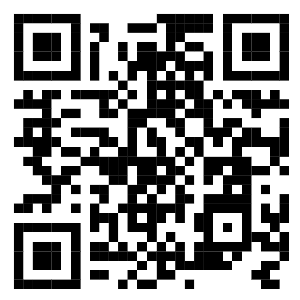
https://forms.gle/ZTZYSWbQxfmBGCgU7

